1. **Қазақстан Республикасының Тәуелсіздік күні** — тарихы тереңде жатқан елдің жаңа заманда өз алдына қайта [егеменді](https://kk.wikipedia.org/wiki/%D0%95%D0%B3%D0%B5%D0%BC%D0%B5%D0%BD%D0%B4%D1%96%D0%BA" \o "Егемендік) ел болған күні. Тәуелсіздік күні мерекесі әр жылдың [16 желтоқсанында](https://kk.wikipedia.org/wiki/16_%D0%B6%D0%B5%D0%BB%D1%82%D0%BE%D2%9B%D1%81%D0%B0%D0%BD) аталып өтеді. Бұл күн ұлттық, мемлекеттік деңгейдегі елеулі мереке болғандықтан 16-желтоқсан күні күнтізбеде демалыс болып табылады.1991 жылы [КСРО](https://kk.wikipedia.org/wiki/%D0%9A%D0%B5%D2%A3%D0%B5%D1%81%D1%82%D1%96%D0%BA_%D0%A1%D0%BE%D1%86%D0%B8%D0%B0%D0%BB%D0%B8%D1%81%D1%82%D1%96%D0%BA_%D0%A0%D0%B5%D1%81%D0%BF%D1%83%D0%B1%D0%BB%D0%B8%D0%BA%D0%B0%D0%BB%D0%B0%D1%80_%D0%9E%D0%B4%D0%B0%D2%93%D1%8B) ыдырап, Одақтың құрамындағы елдер өз алдарына жеке мемлекет болып жатты. Солардың қатарында Қазақстан да болды. [1991 жылы](https://kk.wikipedia.org/wiki/1991_%D0%B6%D1%8B%D0%BB) [16-желтоқсанда](https://kk.wikipedia.org/wiki/16_%D0%B6%D0%B5%D0%BB%D1%82%D0%BE%D2%9B%D1%81%D0%B0%D0%BD) [Қазақстанның Жоғарғы Кеңесі](https://kk.wikipedia.org/wiki/%D2%9A%D0%B0%D0%B7%D0%B0%D2%9B_%D0%9A%D0%A1%D0%A0_%D0%96%D0%BE%D2%93%D0%B0%D1%80%D2%93%D1%8B_%D0%9A%D0%B5%D2%A3%D0%B5%D1%81%D1%96" \o "Қазақ КСР Жоғарғы Кеңесі) “Тәуелсіздік пен мемлекеттің егемендігі туралы” заңды қабылдады. Ескеретіні, Қазақстан КСРО құрамындағы елдердің арасында ең соңғысы болып Тәуелсіздігі туралы заңды қабылдады. Бұл заң [1990 жылы](https://kk.wikipedia.org/wiki/1990_%D0%B6%D1%8B%D0%BB) [25-қазанда](https://kk.wikipedia.org/wiki/2_%D2%9B%D0%B0%D0%B7%D0%B0%D0%BD) қабылданған Қазақстанның Егемендігі туралы Декларациямен бірге Қазақ елінің елдігін нығайта түсті. 16 желтоқсан- **Қазақстан Республикасының Тәуелсіздік күніне** Үшқатты жалпы білім беретін мектебінде 7-11 сыныптар арасында командалық Әскери Көпсайыс өткізілді.Жарыс кезінде зардап шеккендер болған жоқ. Ұйымдастырған:АӘТД пәні мұғалімі Қайыржанов Данияр.

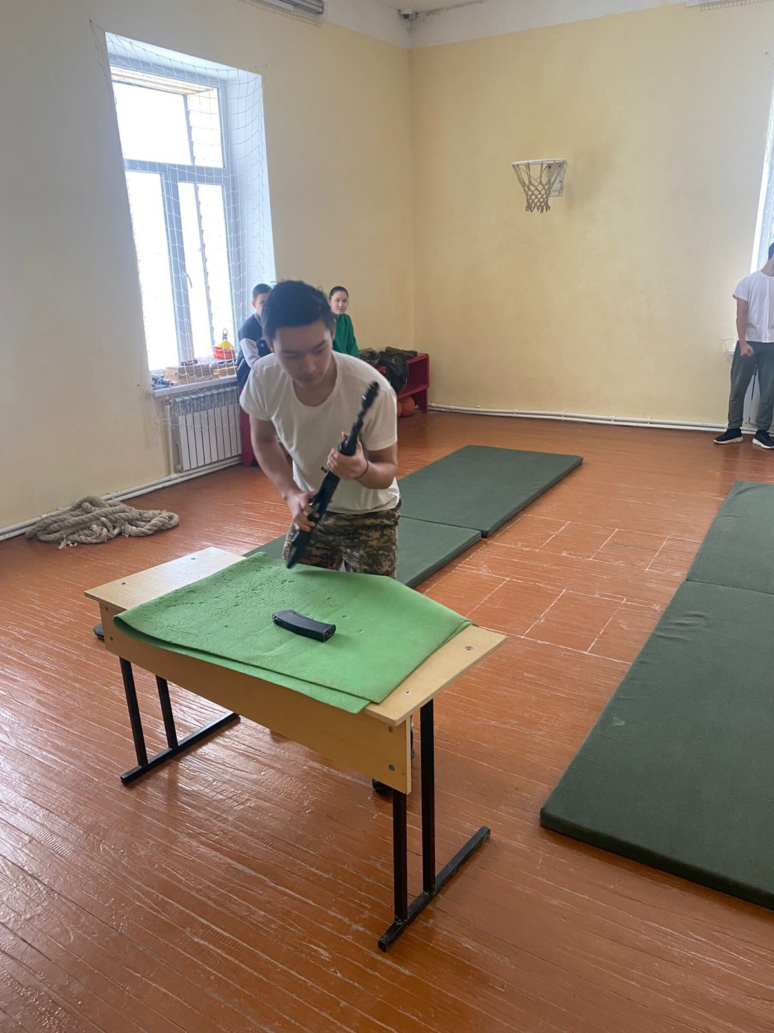

Қару шашып-жинау сәті

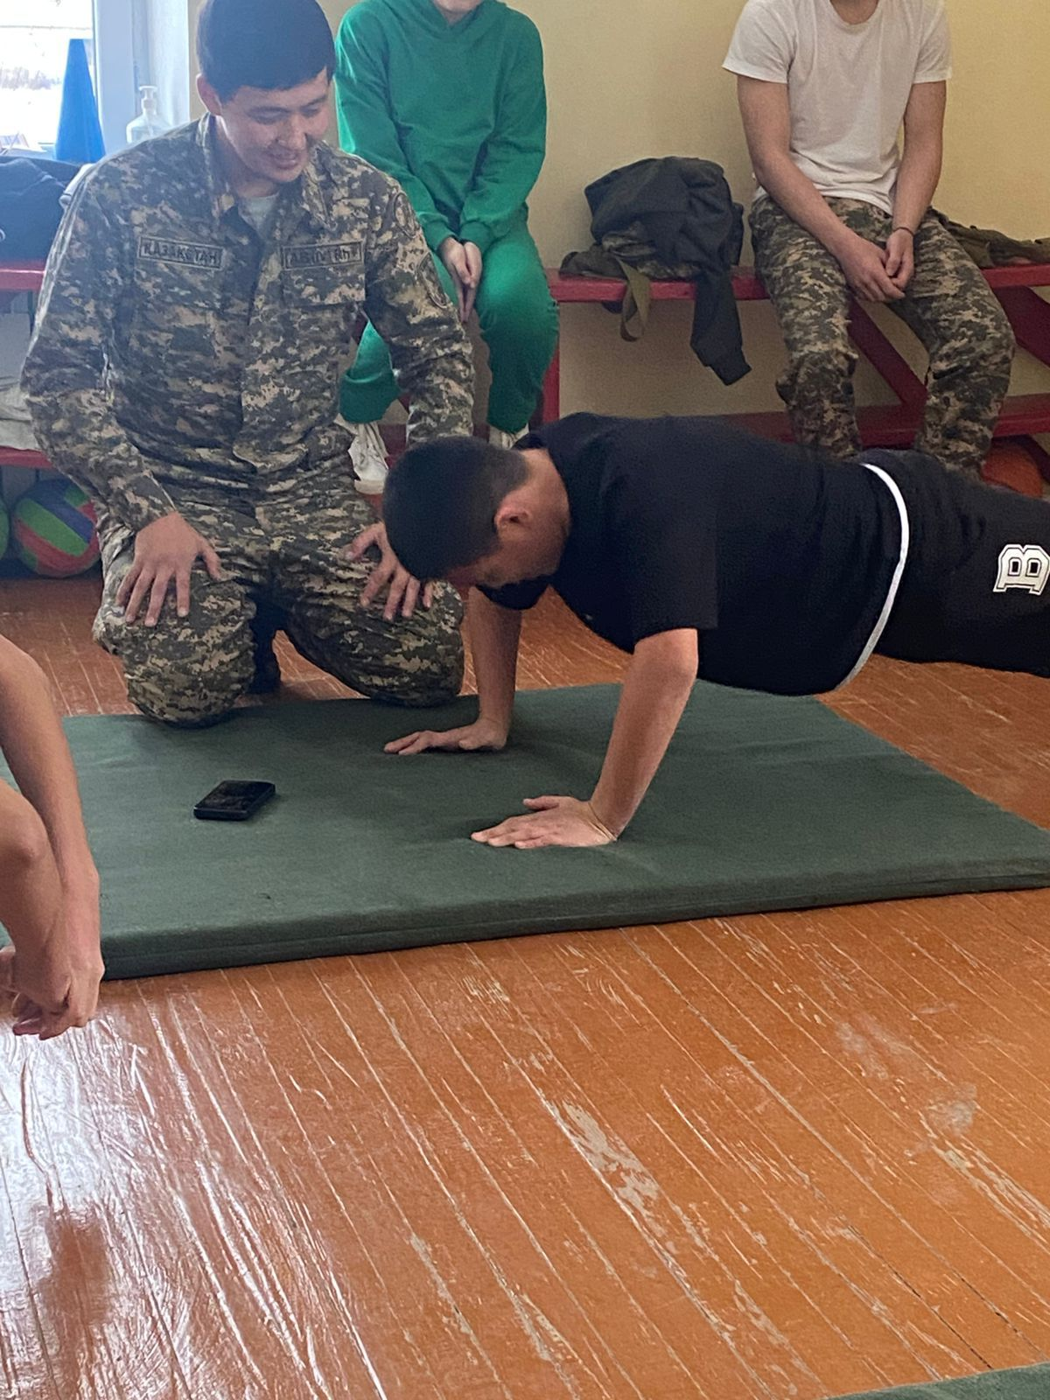

Кеудені түсіріп көтеру сәті

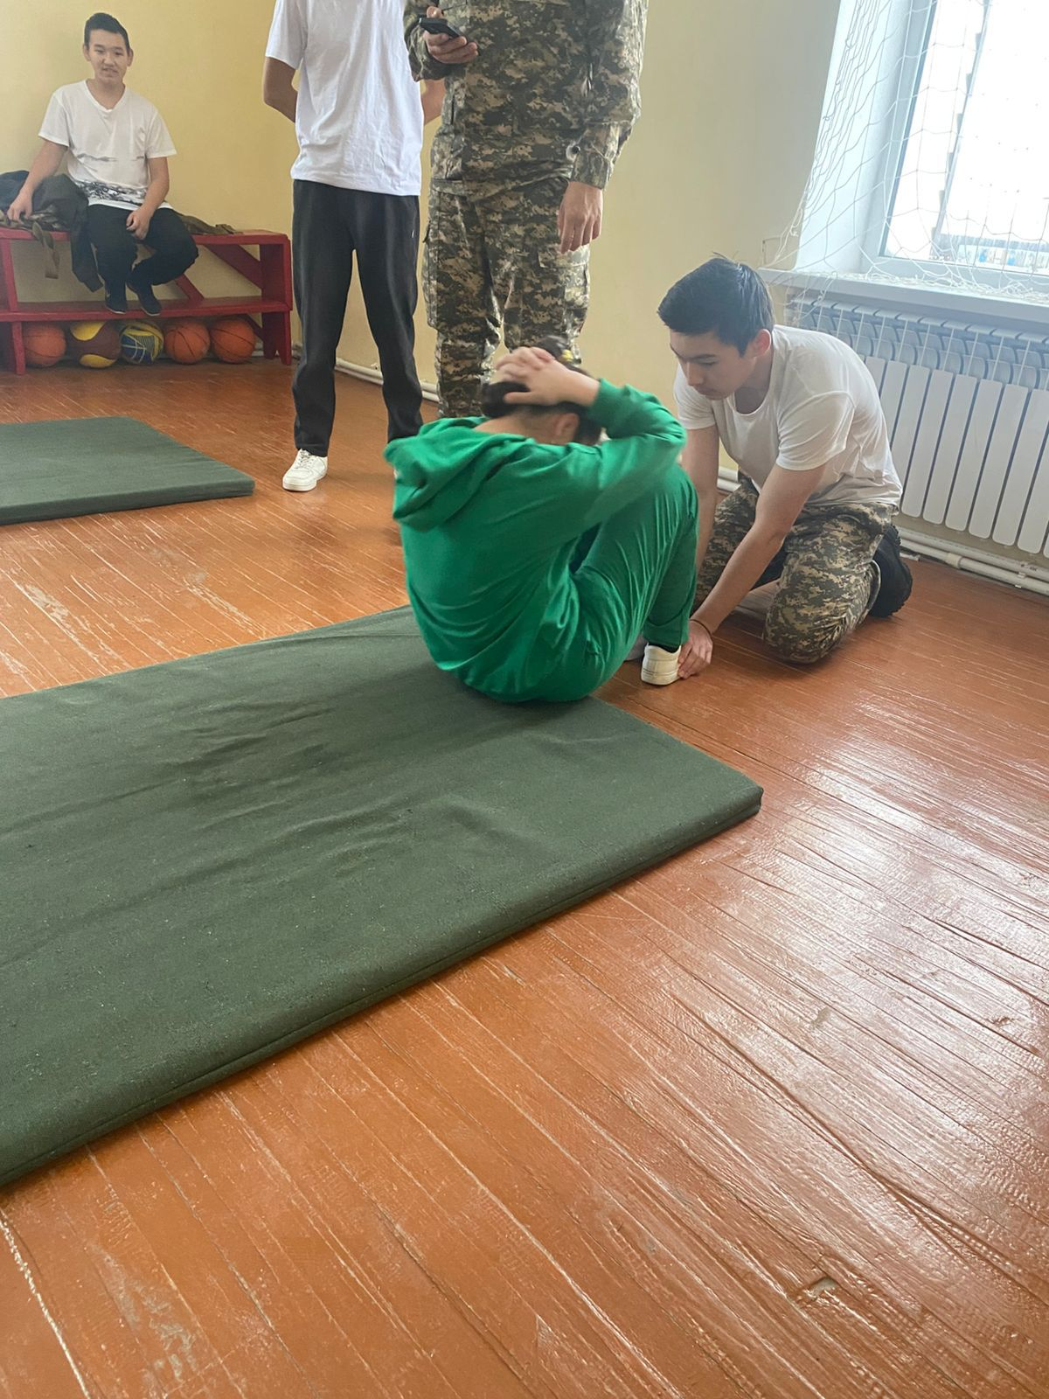

Пресс жасау әдісі

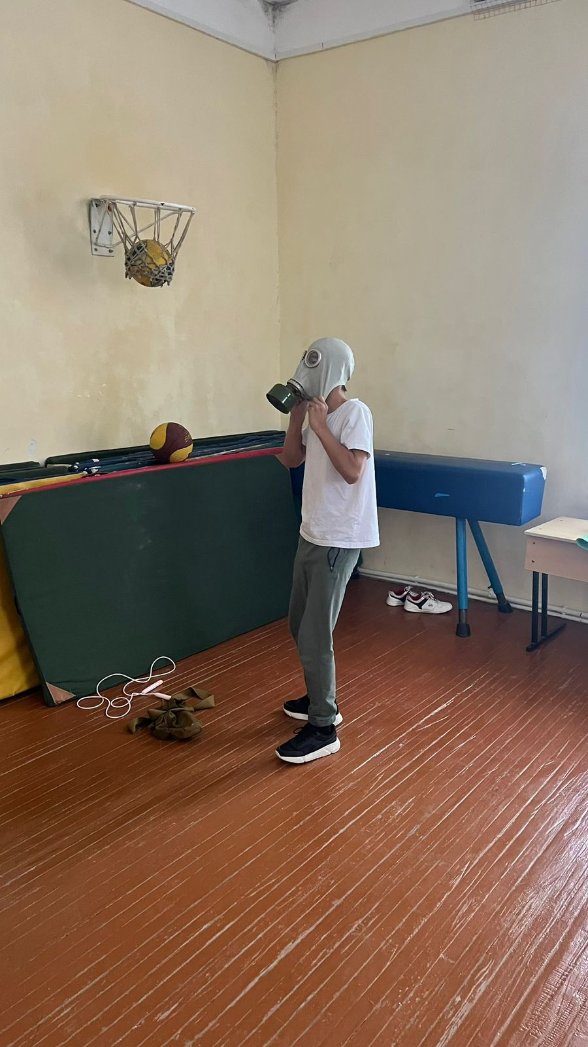

Газ иісінен қорғайтын құрылғыны қолдану сәті

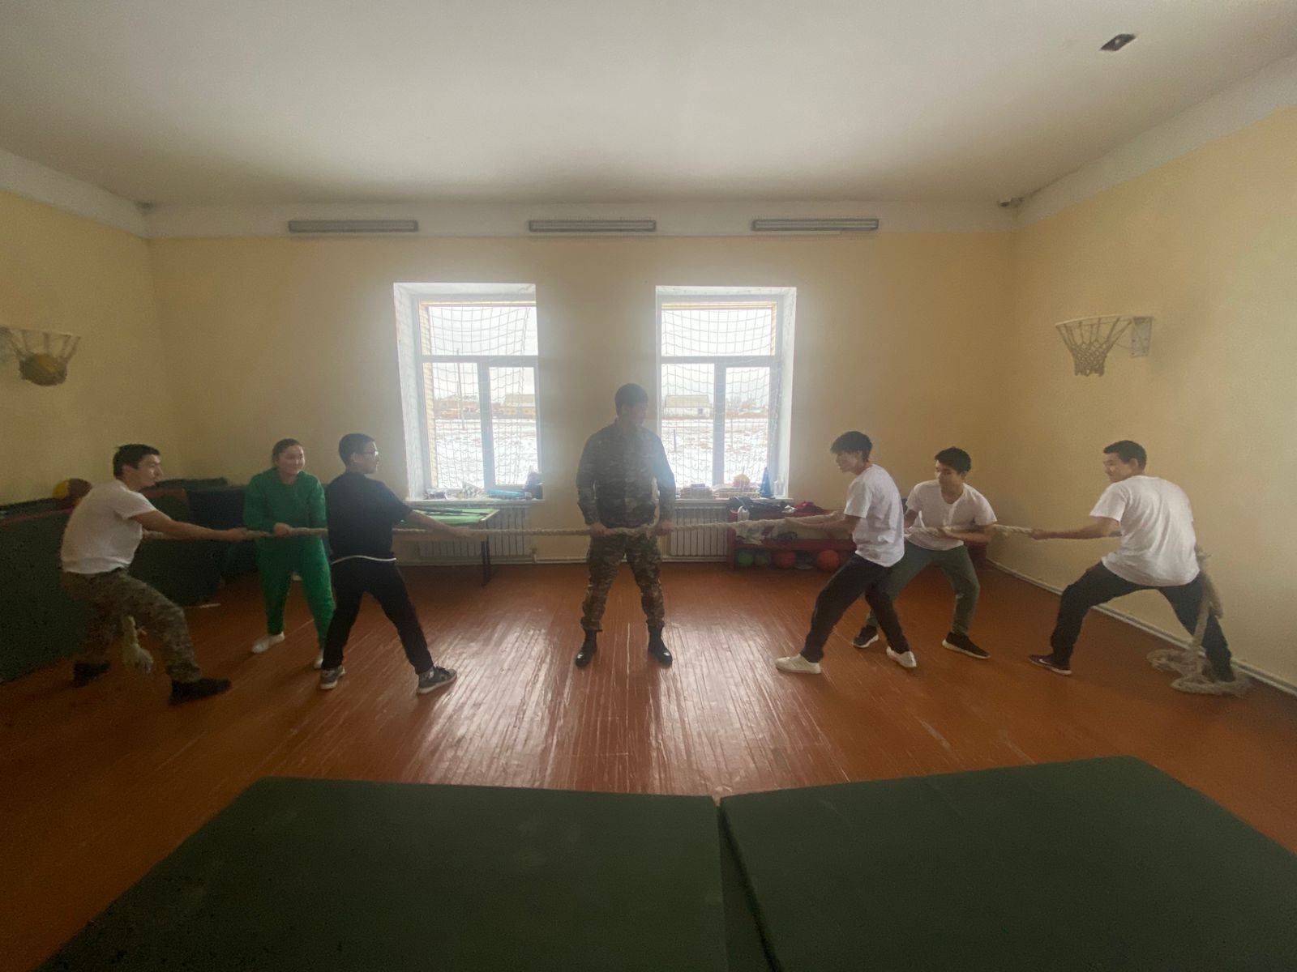

Арқан тарту әдісі

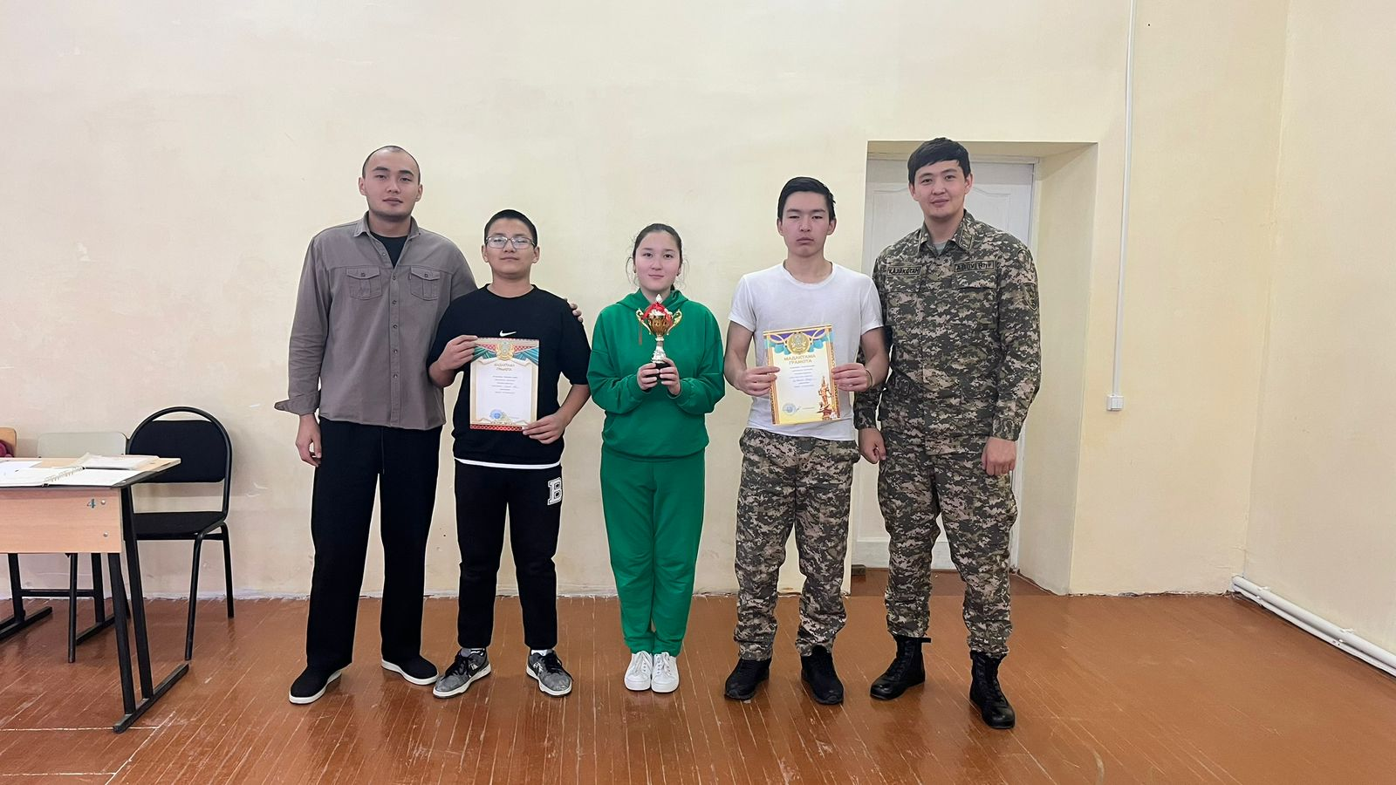

Үздік оқушыларды Марапаттау сәті

**Үшқатты жалпы білім беретін орта мектеп**

**АӘТД пәні мұғалімі Қайыржанов Данияр**

**жүргізген жұмысының IІ тоқсан есебі**

*(2024-2025 оқу жылының бірінші жарты жылдығы)*

1.Қазақстан республикасының “Азаматтық қорғаныс” туралы заңының 2013 жылғы 15 тамыздағы 3-ші пунктіне сәйкес Қазақстан Республикасының “Табиғи және техногенді төтенше жағдайлар” заңына, Қазақстан республикасының “Азаматтық қорғаныс” заңының нұсқауына орай, Азаматтық қорғаныс және төтенше жағдайлар іс-шараларын ұйымдастыруды басқару мақсатында Үшқатты жалпы білім беретін орта мектебінде 12 Қараша күні «Өрт кезіндегі қызметкерлердің іс-әрекеттері» оқу-жаттығу жиынына байланысты мектеп ғимаратынан мұғалімдер мен оқушылар шығарылып оқу-жаттығуы өткізілді.

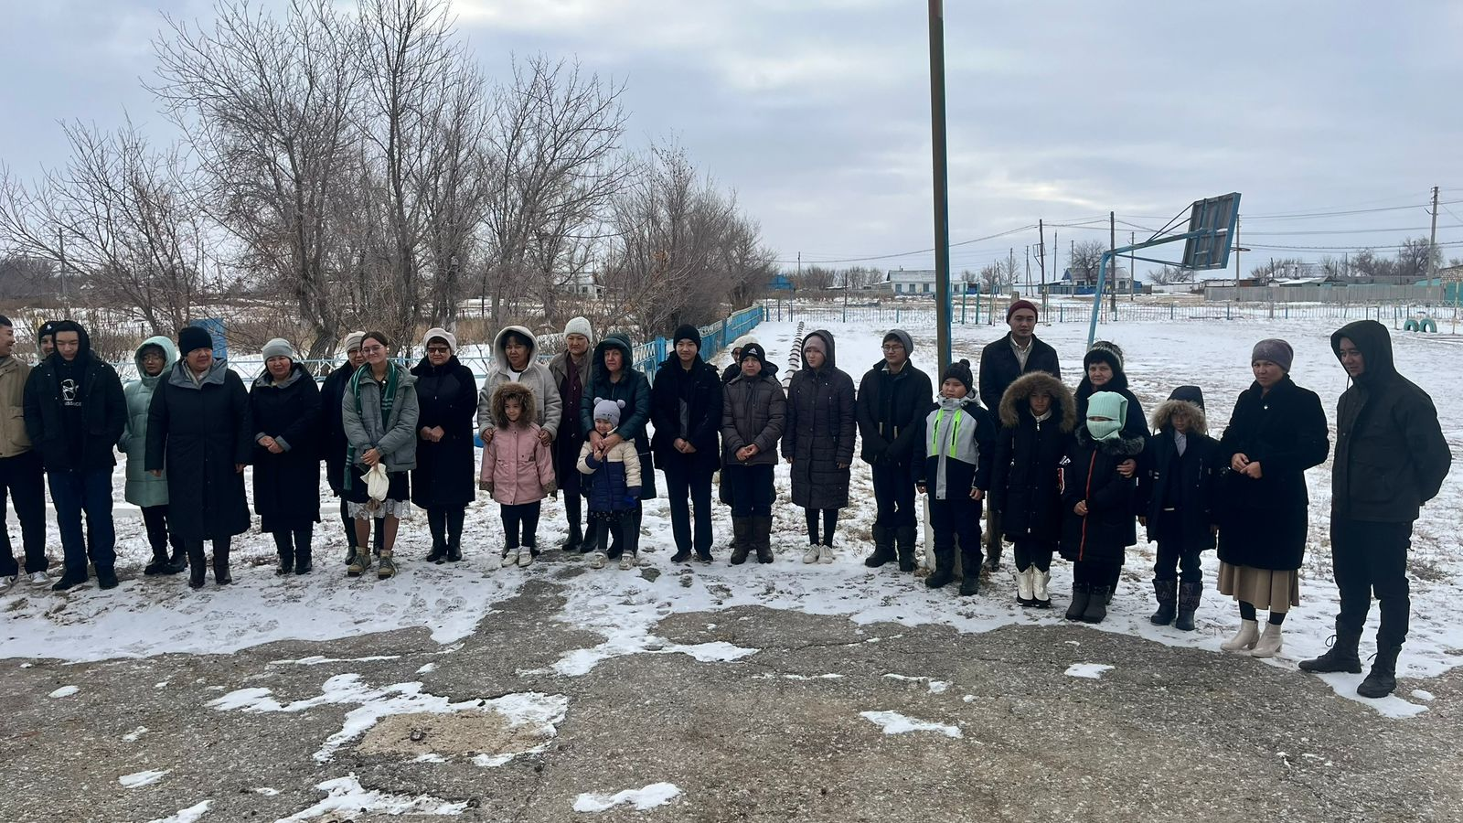

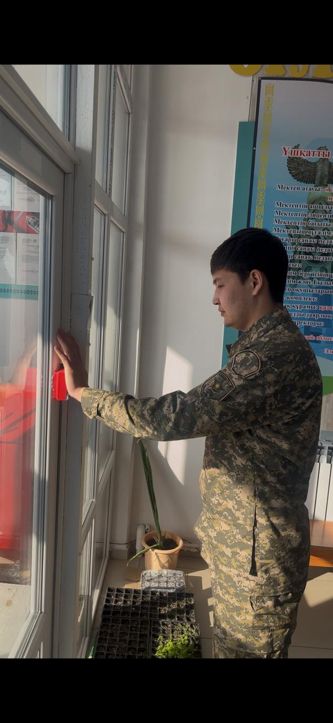

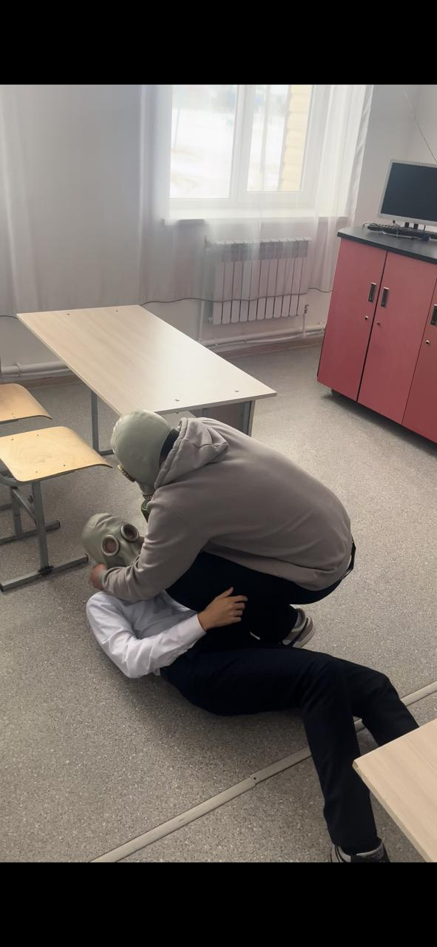

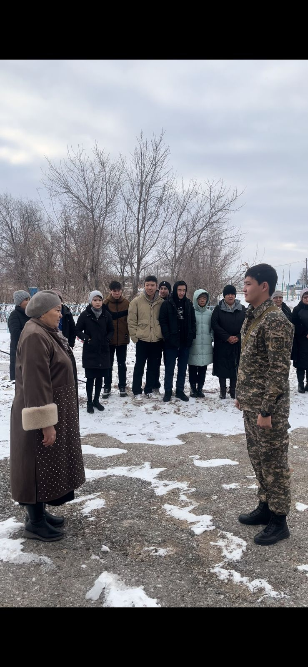

Сыныптан тыс кірістірілген іс-шара көркем еңбек және бастапқы әскери және технологиялық дайындық бойынша апталық13-ші ақпан күні өткен болатын.

Сыныптан тыс кірістірілген іс-шара: көркем еңбек және бастапқы әскери және технологиялық дайындық.Бұл іс-шара оқушылардың шығармашылық қабілеттерін дамытып, оларды әскери-технологиялық дайындық негіздерімен таныстыруға бағытталған. Интеграцияланған тәсіл оқушылардың теориялық білімдерін практикада қолдануына мүмкіндік береді.

Мақсаты:

• Көркем еңбек пен әскери-технологиялық дайындық пәндерін ұштастыра отырып, оқушылардың дағдыларын жетілдіру.

• Командалық жұмыс, жауапкершілік, шеберлік пен тәртіпті қалыптастыру.

• Оқушылардың әскери-техникалық құрылғыларға деген қызығушылығын арттыру.

Іс-шараның мазмұны:

1. Теориялық бөлім:

• Бастапқы әскери дайындық: әскери техника, жабдықтар мен құрал-жабдықтар туралы түсінік.

• Көркем еңбек: макеттер жасау, қолөнер бұйымдарын дайындау.

2. Практикалық бөлім:

• Қолдан жасалған әскери техниканың макетін құрастыру.

• Камуфляждық сурет салу және әскери стильдегі қолданбалы өнер бұйымдарын жасау.

• Топтық тапсырмалар орындау (мысалы, әскери шатыр құру, тактикалық кедергілерден өту).

Күтілетін нәтиже:

• Оқушылардың шығармашылық және техникалық ойлау қабілеттері дамиды.

• Әскери дайындық пен еңбек дағдылары қалыптасады.

• Жауапкершілік пен тәртіпті сақтауға үйренеді.

Мұндай іс-шара оқушылардың қызығушылығын арттырып, оларды болашақ мамандыққа бейімдеуге көмектеседі.

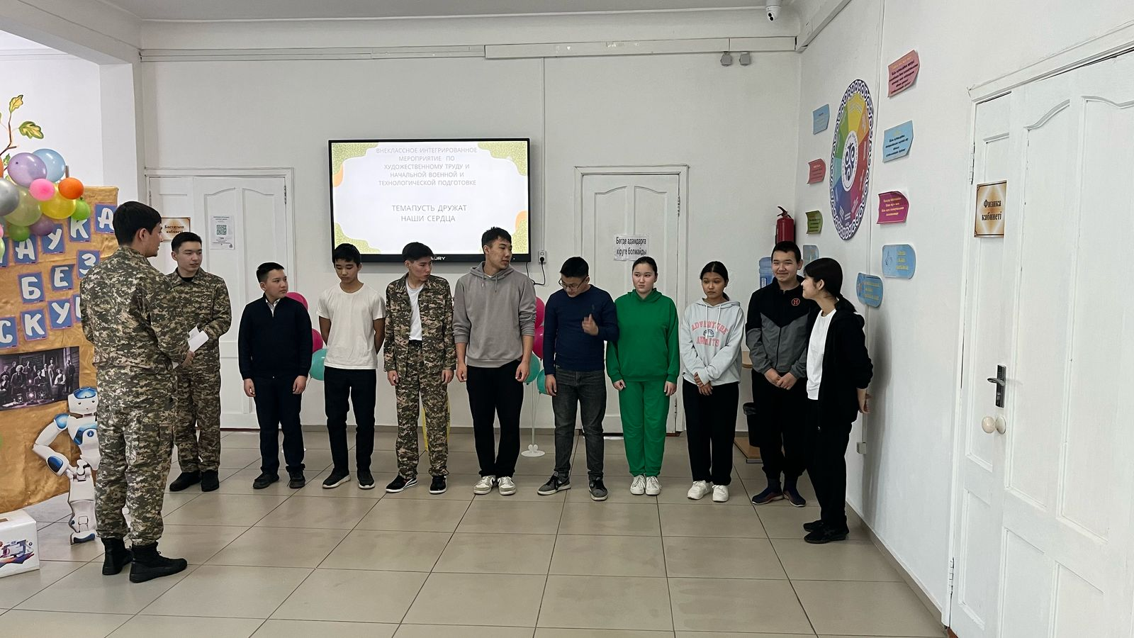

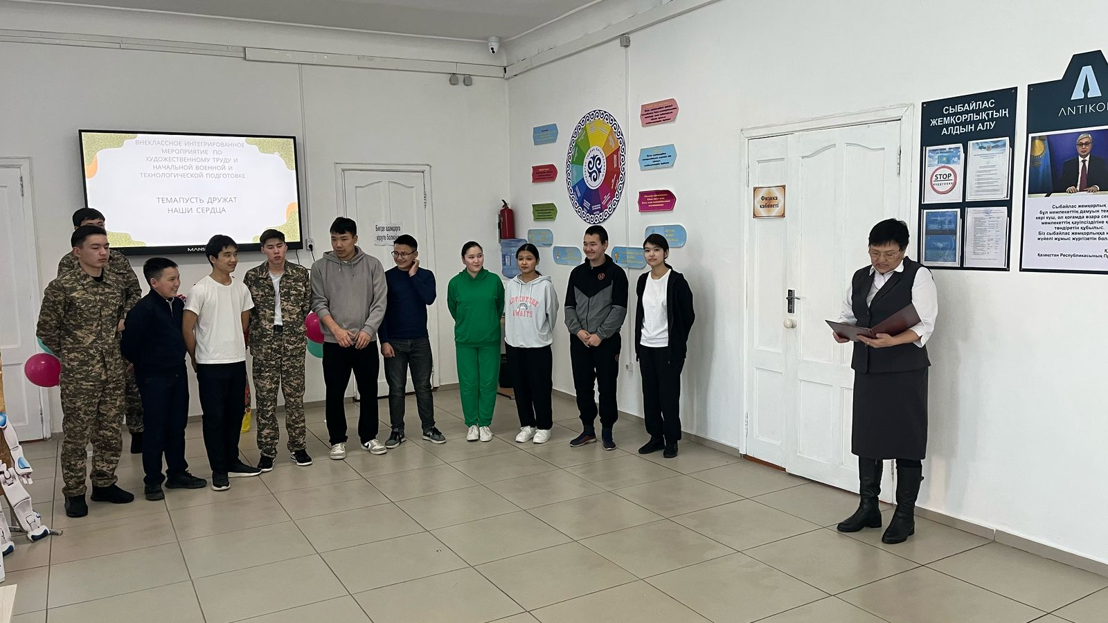

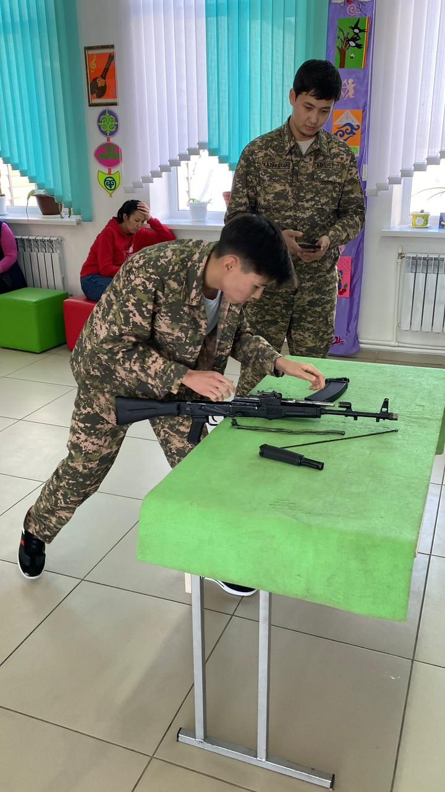

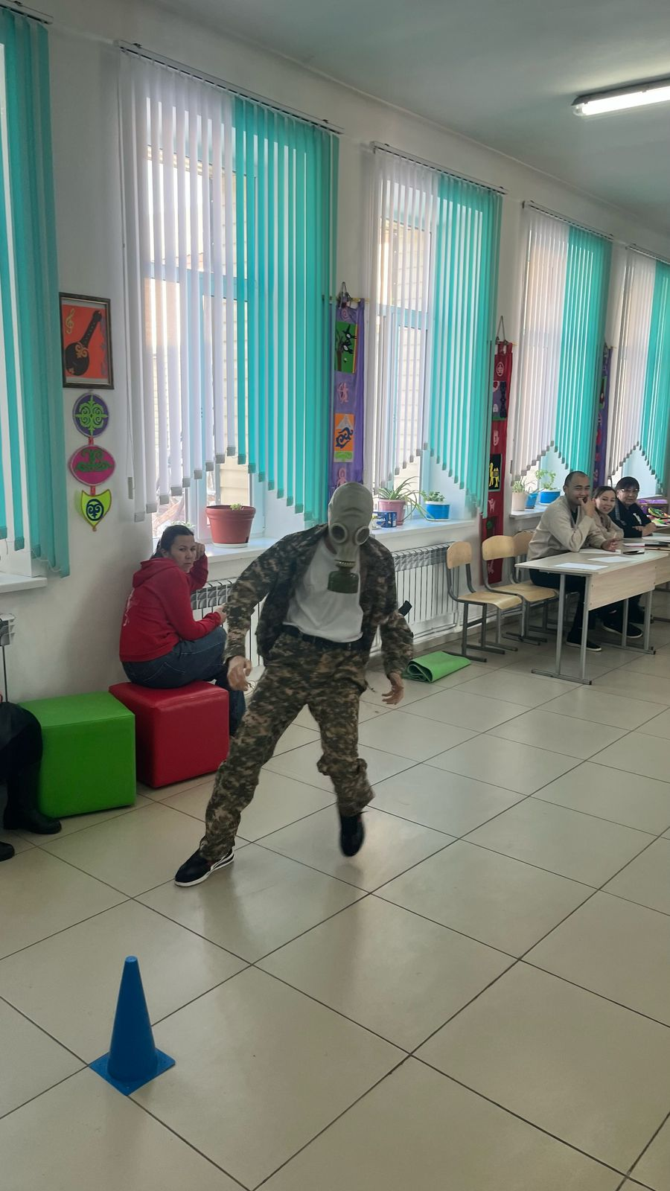

22-ші қараша күні ескерту мақсатында улы газдан қалай қорғануға болатындығы туралы түсіндірме жұмыстары жүргізілді.

Улы газ – адам ағзасына зиян келтіретін немесе өлімге әкелетін химиялық зат. Ол түрлі өндірістерде, тұрмыста, өрт кезінде немесе әскери жағдайларда таралуы мүмкін. Улы газдар тыныс алу жолы арқылы ағзаға енеді және қан айналымын, жүйке жүйесін, тыныс алу органдарын зақымдайды.Жиі кездесетін улы газ түрлері:

• Көміртек тотығы (СО) – түссіз, иіссіз, бірақ өте қауіпті. Әсіресе газ пештері дұрыс жұмыс істемеген жағдайда пайда болады.

• Хлор – жасыл түсті, өткір иісті газ. Өндірістік апат кезінде ауаға таралуы мүмкін.

• Аммиак – иісі өткір, тыныс алу жолдарын тітіркендіреді.

• Фосген, иприт (соғыс жағдайында қолданылатын улы заттар) – жүйке жүйесіне, теріге, тыныс алу органдарына кері әсер етеді.Улы газдан қорғану жолдары:

1. Газқағар (противогаз) қолдану

• Арнайы сүзгісі арқылы ауадағы улы заттарды сүзіп, таза ауамен тыныс алуға мүмкіндік береді.

• Әскери, химиялық, медициналық және тұрмыстық түрлері бар.

2. Дақыл маталармен ауыз-мұрынды жабу

• Дәрі жоқ жағдайда дымқыл сүлгі немесе маска қолдануға болады.

• Бұл тәсіл қысқа уақытқа ғана тиімді, толық қорғаныш бермейді.

3. Бөлмені ауа кірмейтіндей жабу

• Есіктер мен терезелерді тығыз жауып, саңылауларды шүберекпен бекіту.

• Газ сырттан кірмеуі үшін желдеткішті өшіру керек.

4. Төмен орналасқан жерлерден аулақ болу

• Көптеген улы газдар ауаға қарағанда ауыр, сондықтан төменге шоғырланады (жертөле, құдық, шұңқыр т.б.).

5. Дереу таза ауаға шығу

• Улы газ байқалса, тез арада оқиға орнынан алыстау керек.

6. Медициналық көмек көрсету

• Уланған адамға таза ауа, оттегі беру, тынысын қалпына келтіру қажет.

• Дереу жедел жәрдем шақыру керек.

Ескерту:

• Улы газбен улану белгілері: бас айналу, жүрек айну, тұншығу, әлсіздік, көздің жасаурауы, есінен тану.

• Улы газбен күресте жылдам әрекет пен дұрыс қорғану құралдарын қолдану – өмірді сақтап қалудың негізгі кепілі.

